ЛЕКЦИЯ СЕМНАДЦАТАЯ
«Часть целого»

В переводе с еврейского языка «кипа» обозначает слово «верхушка», «вершина». Оно и в нашу обыденную жизнь вошло. Вот посмотрите, какую кипу бумаг мне пришлось перелистать, чтобы до истины докопаться? Мм…да. Хасиды считают данный головной убор обязательным, ибо он накрывает человека сверху, таким образом, оказываясь в рамках микрокосма наивысшей точкой, а ермолка - переводится с тюркского языка, как обыкновенный «дождевик». Если без шуток отнестись к рекомендациям из Священного Писания, то здесь разница в информационном состоянии вполне очевидна. Мужчинам во время богослужения лысину надо ермолкой закрывать, как зонтиком, а простоволосых женщин, наоборот, в любой Храм никогда не допускали. Ну, а если разорвать всякие информационные отношения с Господом, скинхедовская или бандитская бритоголовость здесь будет, как нельзя кстати.
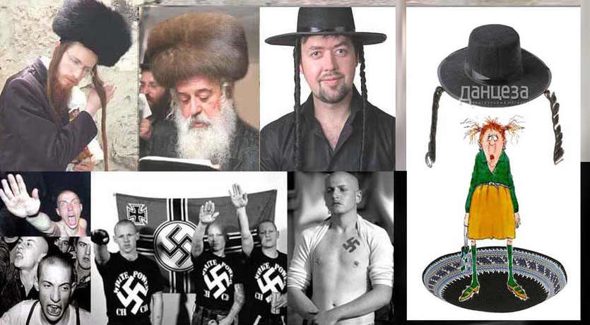
На самом-то деле, дорогие мои, может быть тут «дело в шляпе»? Ну, какой смысл в такую, понимаешь жару, «меховой тюрбан» на голове носить, или черную широкополую шляпу, как неизменный религиозный аксессуар? Да еще и пейсы, если бороды пока нет, служат в качестве тонкого заостренного электрода, формируя в голове информационные эффекты Бифельда-Брауна. Может быть… (опять это противное слово) шляпа и кипа являются как бы дополнительным «био-технологическим устройством» не для воспарения над землей, а для восприятия и передачи квантовой информации, если волос на голове (по тем или иным причинам) не хватает? Как знать, как знать, от чего евреи такие… умные?
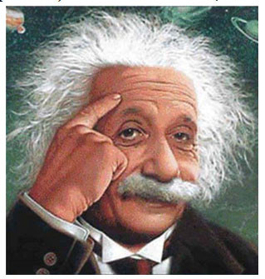
С другой стороны, практически все лауреаты Нобелевских премий, фотографии которых я вам по ходу лекций показывал, или другие, не остепененные выдающиеся личности, носили бороду да усы. Лев Ландау, Нильс Бор и Поль Дирак являются исключением, а вот вечно не чесаная шевелюра да махровые усы у Альберта Эйнштейна опять говорят в пользу данного предположения. Мы тоже, «сами с усами»! Честно сказать, шляпы не ношу и ненавижу, так же, как и часы на руке, всяческие кольца, (в том числе и обручальные) перстни, цепочки, но на этом до сих пор никакого акцента не сделал. Поскольку, если заглянуть глубже, под апоневроз и костную черепную коробку (без всяческих бигудей), то там структур, которые могут послужить в качестве двух ассиметричных электродов, просто великое множество! Та же паутинная оболочка, которая почему-то не заходит в щели между извилинами. И наоборот, мягкая мозговая оболочка, находящаяся в тесном соприкосновении с веществом мозга, покрывает его и в тонких щелях, и в бороздах, еще и на некотором протяжении сопровождает кровеносные сосуды.
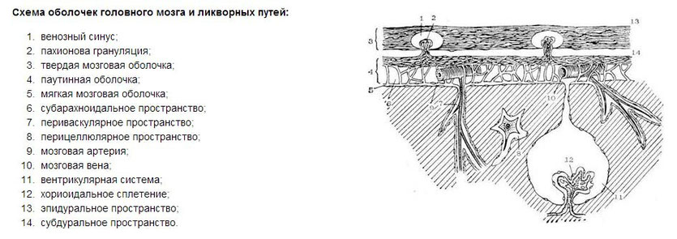
Совершенно не имеет никакого смысла отрицать, что ПНД или «Принцип наименьшего действия» распространяется с первого по третий элемент нашей классификации. Особенно на уровне информационных сигналов. Слабенькие биотоки, протекающие по моим нервным клеткам в который раз... (писал в третьей лекции!) вам повторяют: «Эффектом Эренберга — Сидая — Ааронова — Бома» — это научный факт или это квантовое явление, в котором доказано, что на частицу с электрическим зарядом или с магнитным моментом, электромагнитное поле влияет даже в тех областях, где напряженность электрического поля E или индукция магнитного поля B, равны нулю. Напряженность — векторная физическая величина, характеризующая электрическое поле в данной точке, и численно равная отношению силы F действующей на неподвижный точечный заряд, помещенный в данную точку поля, к величине этого заряда Q. Посмотрите, это же просто сплошное великолепие! Всего одна единственная формула E=F/Q. Таким образом, «Эффект Ааронова — Бома» подтверждает точку зрения, что понятие силы не самое подходящее при формулировке законов физики, и гораздо лучше использовать понятие потенциалов! Научные аргументы и факты свидетельствуют о том, что слабому взаимодействию соответствует более сложная калибровочная симметрия, приводящая к изменению природы частиц! Вы меня слышите, понимаете или мне на голову эту «бумажную кипу» одеть?!
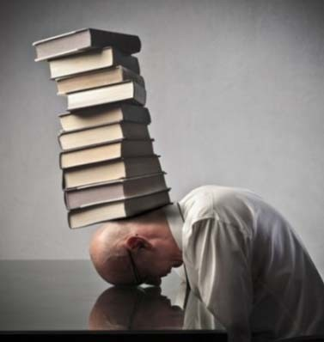
Безусловно, все эти «бигуди на башке» являются дополнительными осцилляторами, которые в той или иной степени усиливают ретрансляцию слабых биотоков, так же, как и совместная информационная работа. Но «три в одном», объединенное в ТВО Саламом, Вайнбергом, Джорджи и Глэшоу, в нашей голове от сотворения мира объединилось! А именно, слабые биотоки транслируются на уровне электромагнитных волн, которые приводят к сильным взаимодействиям в окружающей действительности. Только через эти закономерности мысль становится материальной. Никак иначе. Заставь дурака Богу молиться, почему он лоб расшибет? Потому что, в голове у него все с места на место перевернуто, то есть в основу такой всеобщей дебилизации населения положена иная черномырдинская теория… не «Струн», а «СЕУНН» - «Сила есть, ума не надо». Ладно! Успокаиваемся и продолжаем.

3. ИНФОРМАЦИЯ. Казалось бы, здесь четкое разграничение на волны и частицы вполне очевидны и вообще нет никаких проблем, как в научном, так и популярном объяснении этого элемента. Трансляция радио или телевизионных сигналов - очевидное явление, стоит только в спальном районе взглянуть на крыши или балконы домов с различными видами антенн, не включая при этом не один из каналов передач. Лепота-а-а-а! А от физических носителей информации уже деваться некуда, и весьма желательно их уменьшить до размеров будущих квантовых компьютеров и средств таких же коммуникаций. С физической или математической точки зрения здесь полное пресыщение, масса языков, программ; бесчисленное разнообразие символов и формул. Да, с третьим элементом ситуация выглядит с точностью, до наоборот. И не понятно сейчас какую информацию (слабую, сильную или не очень) из мира нашего выбрать и как ее пропихнуть до уровня квантовых закономерностей? Делались ли подобные попытки, совершались ли открытия, создавались ли аналогичные теории?

Конечно. Например, Рауль Нахмансон. Ну, вы помните этого не остепенённого Нобелевской премией молодого человека. Да, но в чем тогда смысл, если мы говорим о квантовой психотехнологии, то есть о переводе закономерностей микромира на человеческий язык? В диалоге с суперструнными частицами, либо использовать микромир в качестве средств в нашей коммуникации? Технически оно уже решаемо, ученые сделали флешку из молекулы ДНК, сделают ее «типа-кипа» на базе отдельных атомов, запишут программы и на фотонах. Пока наши материалисты, в процессе кухонных диспутов, бия себя в грудь, выступая супротив экстрасенсорных шарлатанов и всяческой биорезонансной лженауки, до сих пор не признают никакой скорости больше скорости света и отрицают всяческие нелокальные взаимодействия, результаты все новых и новых открытий публикуются, например, в журнале «Optica». Сейчас я вам расскажу об удивительном осцилляторе, который даже по внешней форме напоминает не запонки, а знак бесконечности. Замечательное это изобретение, замечательное! Ученые тоже считают, что их работа имеет особое значение, так как демонстрирует, впервые в истории, квинтэссенцию квантового эффекта — запутанности частиц. Цитирую:

«Команда ученых впервые в истории создала микроскопический компонент, достаточно небольшой, чтобы он мог поместиться на стандартной кремниевой микросхеме, которая может обеспечить непрерывную подачу запутанных фотонов. Новая конструкция основана на уже известной кремниевой технологии, как микрокольцевой резонатор. Эти резонаторы на самом деле представляют собой петли, которые могут запутывать, а затем переизлучать частицы света. Корректируя дизайн этого резонатора, ученые создали новейший источник запутанных фотонов, невероятно малый и высокоэффективный, что делает его идеальным компонентом-на-чипе.
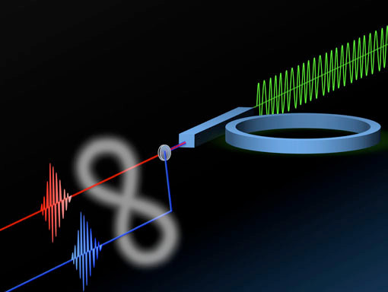
Зеленая волна — пучок лазера; красные и синие — запутанные пары фотонов

«Главное преимущество нашего нового источника заключается в том, что он маленький, яркий и основан на кремнии, — говорит Даниэль Бажони, ученый из Университета Павии в Италии, — Диаметр кольцевого резонатора — 20 микрон, одна третья ширины человеческого волоса. Предыдущие источники были в сотни раз больше, чем тот, что мы разработали». Ученые и инженеры давно признали огромный практический потенциал запутанных фотонов. Это любопытное проявление квантовой физики, которое Эйнштейн называл «жутким действием на расстоянии», имеет два важных значения для мира современных технологий. Во-первых, если что-то воздействует на один из запутанных фотонов, другой мгновенно отреагирует на это действие, даже если находится на противоположной стороне компьютерного чипа или на противоположном конце галактики. Такое поведение можно использовать для увеличения мощности и скорости вычислений. Во-вторых, если два фотона в некотором роде можно считать единым целым, это позволяет создать коммуникационный протокол, который будет неподвластным никакому взлому. На сегодняшний день излучатели запутанных фотонов — сделанные в основном из специально спроектированных кристаллов. Ученые изучили потенциал кольцевых резонаторов в качестве нового источника запутанных фотонов. Эти хорошо зарекомендованные оптоэлектронные компоненты могут быть легко вытравлены на кремниевой подложке точно так же, как и другие компоненты полупроводниковых чипов. Чтобы «накачать», или запитать, резонатор, вдоль оптического волокна на входной стороне образца направляется лазерный пучок, который затем соединяется с резонатором и запускает фотоны в гонку вокруг кольца. В этой петле у фотонов появляется идеальная среда для общения и запутывания. «Наше устройство способно излучать свет с поразительными квантовыми свойствами, которые никогда не наблюдались на примере встроенного источника, — говорит Бажони. — Скорость, с которой образуются запутанные фотоны, беспрецедентна для кремниевых интегрированных источников и сравнима по объемам выдачи с мощными кристаллами, накачиваемыми очень мощными лазерами».

Как бы там ни было, но без аналитического исследования второго элемента «Время», мы не сможем раскрыть квантовое информационное содержание третьего элемента. Нет, это не «масло масляное», поскольку доступная всем в психологическом понимании информация, недоступна для ее восприятия и понимания в квантовом мире. Наши желания там не закон. И не только из-за перепутывания слабых и сильных взаимодействий между собой. Значит, не напрягайте эритроциты, не… напрягайте. Ибо, несмотря на обыденное отношение ко всему, где данный элемент используется даже в качестве передачи всевозможных баек да сплетен, он должен, он просто обязан использоваться для материализации двух предшествующих элементов - «Энергии» и «Времени».

Недаром «Информация» находится в центре между двумя парами последующих элементов – «Пространством» и «Массой». Здесь существенное отличие, посему наша задача заключается в познании квантовых закономерностей, которые нейро-биологическую информацию превратят в материальные объекты, обладающие как внешней формой, так и внутренним содержанием. А если существует симметрия, то обратный информационный процесс должен, он… просто обязан приводить и к эффектам дематериализации. Причем, по законам ПНД они должны, они просто обязаны происходить довольно быстро! Понятно?

Да, информация, превращенная в частицу, в точку и, наоборот, из точки расширяющаяся, представлена нам впервые профессором Дэвидом Джозефом Бомом. Я напомню: «Движение свертывания и развертывания, в крайней, первозданной степени - это фундаментальная, квантовая реальность, а объекты, сущности, формы и так далее, появляющиеся в этом движении, - вторичны». Профессор Бом именно так и говорил, и называл универсальное движение свертывания и развертывания - «голодвижением». Только не понятно, почему здесь не появилась новая теория? «Автор в законе» уже имеется, «Теория Бомовской нелокальности» и прочие его теории, используемые в структурных подразделениях «НАНУ», реально существуют. Осталось, лишь придумать новое название. К примеру, ее можно было назвать «Теорией Бомовской голодинамики» - ТБГ, или «Теория квантовой голодинамики», сокращенно ТГД. Причем, опять же недостойные, хромые или сексуально-голые динамические ассоциации здесь неприемлемы. А вот «Холодинамика» - система эффективных методов раскрытия потенциала личности, созданная на стыке аналитической психологии Карла Юнга и квантовой физики в конце 80-х годов Верноном Вульфом, будет намного ближе к истине. И…?
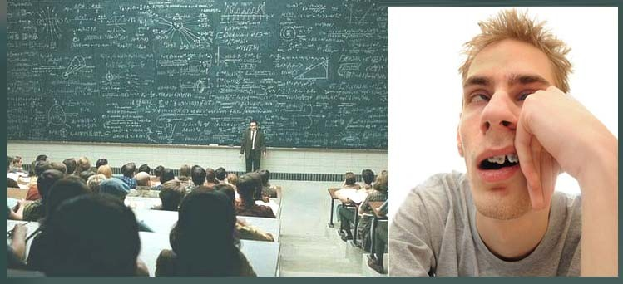
В моей коллекции есть и еще вот такой образчик «математико-идиотизмов». Посмотрите, правда, же здесь «Королевство маловато, разгуляться негде»? И как на такой доске, да еще мелом, писать? Скорее всего, в аудитории используются новейшие достижения науки и техники: нажал кнопочку, доска опускается на метров пять вниз, либо к лектору привязывается подъемное устройство и он, болтая ножками, перемещаясь вдоль ее поверхности, пишет формулы для очень внимательных и все понимающих студентов. Это же супер-презентация! Однако не надо смеяться. Вы же не знаете, какая должна была произойти «революция в ученой голове», которая кинув кусочек мела в эту доску, требовала от студента описать данное элементарное явление строгими математическими формулами? Не знаете…. А на самом деле это исторический факт, который привел к кардинальным преобразованиям в квантовой физике. Непонятно только почему до этого метода додумался не тот профессор, который над студентами издевался? А ведь каждый математик, с элементами гуманитарного мышления смог бы такое открытие совершить.

Ну, предположим, вы сдаете этому профессору экзамен. Мел пролетел до доски метров пять или шесть, потому что «больше ему не съесть». Нет, это мел, а не калоша. Не шутите, сразу же неуд поставит…. Видите, он специально ходит, туда-сюда, туда-сюда. Значит, первое, что надо сделать, это зафиксировать «гениального ученого» в исходной точке. Пусть ножками в воздухе не болтает. Потребуется точное измерение расстояния, значит надо взять рулетку и процесс измерения продемонстрировать перед всей аудиторией. Да-да, еще и вес этого мела до столкновения с доской надо бы взвесить, но поздно, значит взвешивайте, после столкновения. С полу придется собрать все отколовшиеся кусочки и тоже подвергнуть их строгому анализу. Вдруг обнаружите еще один бозон Хигса? Силу, с которой доктор математических наук его в доску запулил, так же надо учитывать. Значит, измеряете его бицепсы. Траекторию полета с учетом гравитационного искривления пространства данной аудитории, при помощи дифференциальных уравнений Ньютона и Эйнштейна, неизбежно придется применять. Да многое и многое еще, чтобы сдать такой экзамен «на отлично». А, профессор очень внимательно на доску смотрит, как она, под вашими ручками, математической плесенью покрывается. И вот, наконец-то исследовательская работа завершена! Вы ставите точку и ждете заслуженную оценку.

Однако, что случилось, что произошло?! Профессор смотрит на вас, смотрит на кусочек мела, потом на доску, повторяя траекторию его полета своей головой. Потом подходит к доске, берет кусочек мела, отходит от доски и снова его в ваши формулы швыряет. Затем смотрит на свои пять пальцев, в которых он мел с мокрой тряпкой держал, потом снова на доску. Следом, не обращая уже ни на кого внимание, замирает, как вкопанный. Его лицо бледнеет, затем профессор срывается с места и убегает из аудитории. И…? Нет, ему не плохо стало, скорую помощь бесполезно вызывать. Он убежал в свой кабинет за будущей Нобелевской премией! Да-да, дорогие мои, вот так примерно открытия и совершают. Будьте внимательны к окружающему нас миру и тоже станете знаменитым человеком. Примеров тому было достаточно, и не только Поль Дирак…. Ладно, расскажу, что могло случиться с нашим придуманным экзаменатором.

Так ли на самом деле было на лекциях в 1949 году или по-иному, но однажды наглядный и эффективный способ описания взаимодействия в квантовой теории поля (КТП) открыл Ричард Фейнман, который до сих пор (я имею в виду способ) используется и называется по автору «Диаграммами Феймана». Что они означают? Вы еще спрашиваете?! Вот где зарождалась истинная «Квантовая психология»! Оказывается все процессы, происходящие в микромире можно (и должно!) описывать с помощью самых элементарных вещей, объяснять и себе, и людям чуть ли не на пальцах. И все почему? Потому что всегда любое банальное действие описывается наисложнейшими математическими формулами, которые не проясняют, а усложняют процесс анализа и познания. Значит, для сокращения этих заплесневелых математических процессов, для уменьшения гигантских полотнищ, исписанных формулами, применяются вот такие диаграммы.

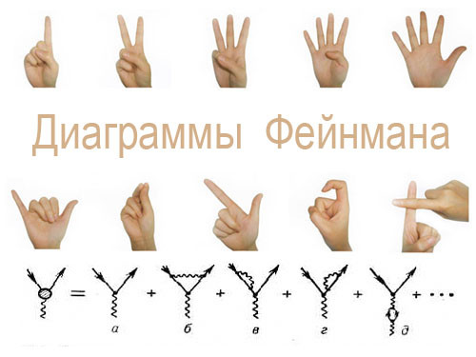
Наиболее наглядную интерпретацию «Диаграммы Фейнмана» приобретают в методе интегралов по траекториям. Они широко используются для анализа аналитических свойств амплитуд рассеяния (ударение на первое я), в частности для исследования их особенностей, то есть сингулярностей. Иногда это позволяет из всей совокупности диаграмм, отвечающих данному процессу, выделить некоторую подсовокупность, которая вносит основной вклад в науку. Метод «Диаграмм Фейнмана» успешно применяется также в квантовой теории многих частиц, в частности для описания конденсированных тел и ядерных реакций.

Существуют так называемые «Правила Фейнмана», которые сопоставляют каждому элементу диаграммы определенные математические объекты (величины и операции), так что по данной схеме можно однозначно построить любое аналитическое выражение. Вместе с тем диаграммы позволяют дать наглядную классическую интерпретацию в виде ряда последовательных локальных превращений частиц. Каждому отдельному превращению соответствует вершина, внутренним линиям — распространение промежуточной частицы от одного акта превращения до другого (так называемый пропагатор частицы), внешним линиям — волновые функции начальных и конечных частиц, участвующих в процессе. Посмотрите, вот так они могут выглядеть!
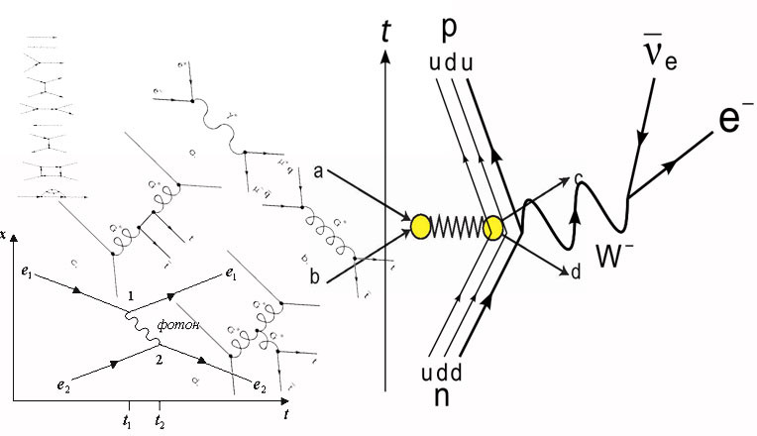
В качестве примера сейчас предлагается рассмотреть «Диаграммы Фейнмана» в квантовой электродинамике (КЭД), которая описывает взаимодействие электронов, позитронов и фотонов между собой. В КЭД используются вместо пяти пальцев, всего один тип вершин (рис. 1) и два типа линий (рис. 2). Господитыбожемой…! Ну не хватайтесь за голову, учитесь! Ненаправленная волнистая линия относится к фотону, а направленная прямая — к электрону и позитрону.
Экая же премудрость?!
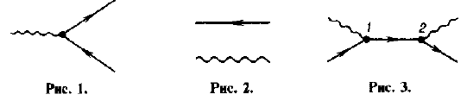
Итак, вытянули указательные пальцы и направили их по отношению друг к другу. В данном случае распространению основной частицы (электрона) соответствует движение вдоль линии по направлению часовой стрелки, а распространению античастицы (позитрона) — движение против часовой стрелки. Каждая «Диаграмма Фейнмана» имеет несколько интерпретаций в зависимости от направления движения вдоль линий этой диаграммы. Так, для диаграммы, изображённой на рис. 3, допустимы следующие варианты. Показали пальчиком слева направо — это рассеяние фотона на электроне. В вершине 1 начальный электрон поглощает начальный фотон, при этом образуется промежуточный электрон, который распространяется от вершины 1 к вершине 2. Здесь он излучает конечный фотон и превращается в конечный электрон. Вот от чего наш профессор чуть с ума не сошел…. Показали пальчиком справа налево — получили рассеяние фотона на позитроне. Указали «Во-о-о-о!», то есть снизу вверх — получили аннигиляцию электрона и позитрона с превращением их в два фотона. Движением большого пальца сверху вниз, раньше убивали гладиаторов, а сейчас это соответствует рождению электрон-позитронной пары при столкновении двух фотонов.
Да, открытия бывают разные, вернее, они одинаковые, но способ познания истины не одинаковый. Профессор физики и астрономии Канзасского университета, Михаил Медведев, опубликовал исследование темной материи в «Physical Review Letters», самом престижном журнале в мире, посвященном исследованиям в области физики. Он включил физический процесс квантового испарения в «космологический цифровой код» и провел моделирование с помощью суперкомпьютера. В конечном итоге получил вот такую, очень красивую фотографию.
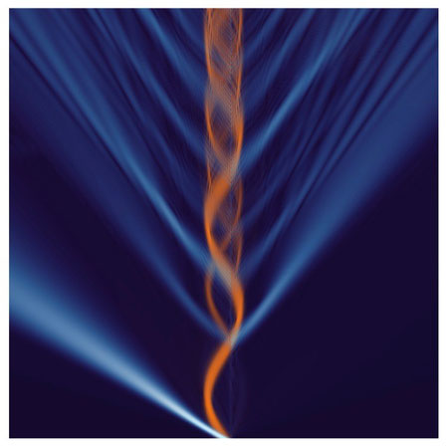
Оранжевые волны и голубые лучи представляют эффект квантового испарения. Практически она ничем от «Диаграмм Фейнмана» не отличается. Это, если посмотреть в профиль, а если в «анфас», увидим вот такую картиночку:
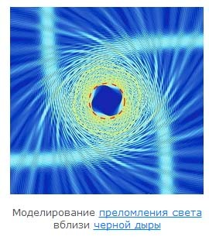
Однако профессор Медведев нам сообщает: «Каждое моделирование использовало свыше 1000 ядер и работало около недели. Этот процесс длиной в год потребил порядка 2 миллионов компьютерных часов в целом, что эквивалентно 230 годам». Ничего себе! Вот куда народные средства-то уходят…. Бом-бом…. А можно было просто покрутить пальчиком у виска.

ОК! Процесс формирование квантового восприятия у моих учеников подходит к завершению. Я предлагал вам поймать ящерицу, держать ее правильно, соединив хвост и нос? Предлагал! А сейчас, предлагаю следующий «мысленный эксперимент». Надо взять черенок от лопаты и прибить к нему большой картонный лист. Затем, заглавными буквами на сформировавшемся рекламном щите написать: «ДА ЗДРАВСТВУЕТ АЛГЕБРА!»; « НАРОД И АЛГЕБРА – ЕДИНЫ!»; «ИММИДЖ – НИЧТО, АЛГЕБРА – ВСЁ-О-О-О!!!» и так далее по теме «СЛАВА АЛГЕБРЕ!!!». Транспарант готов. Что с ним делать? Можно устроить праздничное шествие по улицам родного города! Пойдете? А я бы пошел! Если нет, тогда подумайте, какая связь, между Уробо́росом, свернувшимся в кольцо змеем, кусающим себя за хвост и этими «лозунгами»? Найдете? А я вот нашел!

Нет, мое отношение к математике не изменилось даже в процессе написания данных лекций, и, конечно же, не всей алгебре – «СЛАВА»! Ну, к примеру: «Заметим, что, согласно алгебраической геометрии, любое коммутативное ассоциативное кольцо с единицей можно рассматривать как кольцо функций на некотором пространстве (аффинной схеме), однако соответствующая конструкция весьма нетривиальна, а её результат сложнее, чем может подсказывать элементарная интуиция. Хотя в целом интуитивное представление о кольце, как о некотором кольце функций или кольце матриц не слишком сильно искажает истину. Необходимо помнить об этих различиях».

Или еще один образчик: «Изоморфизмом называется биективный гомоморфизм. Автоморфизмом называется изоморфизм алгебры на себя. Мономорфизмом называется инъективный гомоморфизм. Эпиморфизмом называется сюръективный гомоморфизм. А ядром гомоморфизма называется полный прообраз нуля». Вы что-нибудь из написанного «таким пером» понимаете? Правильно – «полный бред!». А сейчас следующий пример. Прочувствуйте, какие ассоциации у вас возникнут? Читаем:

«Одна из ветвей алгебры называется АДДИТИВНОЙ ТЕОРИЕЙ ИДЕАЛОВ. Для примарных (первичных, основных) идеалов верна теорема пересечения. Главная задача данной теории - это представление практически любой математической системы в виде пересечения конечного числа идеалов, и все ее особенности отчетливо проявляются в случае колец. В курсе высшей алгебры наряду с понятием группы, значительное место занимают понятия ассоциативного кольца. Следовательно, ассоциативные кольца составляют алгебраическое многообразие.
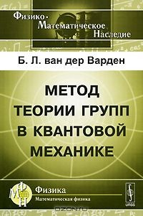
В абстрактной алгебре кольцо — это один из наиболее часто встречающихся видов алгебраической структуры. Простейшими примерами колец являются алгебры чисел, и простейшим примером коммутативного, ассоциативного кольца является поле или кольцо главных идеалов (КГИ), поскольку в нём всего два идеала — {0} ноль и само поле. Кольцо главных идеалов — кольцо целых чисел, это кольцо многочленов, каждый идеал которого является главным. В случае некоммутативного кольца различают кольцо главных правых идеалов и кольцо главных левых идеалов. Однако не всякое кольцо является (КГИ). Для любого кольца применима некоторая «теорема существования» или свойственное ему представление. Для любого кольца так же применима «теорема единственности». То есть выбранные представления должны быть единственны с точностью до каких-то ограничений. Нётерово кольцо (по имени Э.Нётер) — ассоциативное кольцо с единичным элементом, в котором выполняется условие обрыва возрастающих цепей, и последовательность идеалов стабилизируется, начиная с некоторого «N».
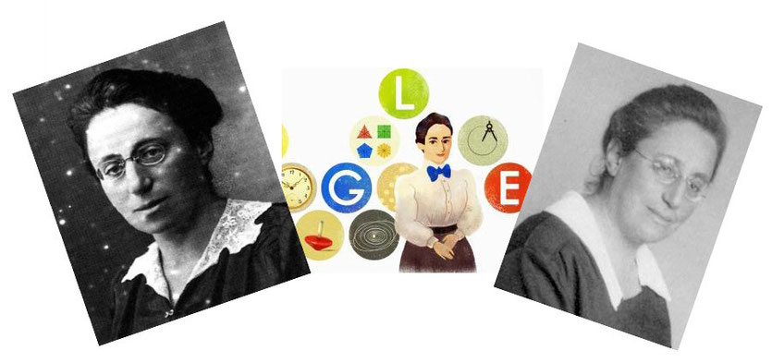
Аддитивность, по латыни additivus, означает прибавляемый или относящийся к сложению. Да-а-а-а, была бы у меня такая учительница математики, может быть я и доктором-то не стал. АДИТИВНАЯ ТЕОРИЯ ИДЕАЛОВ это именно теория нётеровых коммутативных колец! А какова эта алгебраическая история? В Германии начала XX века женщине-ученому, к тому же еврейке, построить академическую карьеру было непросто. Поэтому после защиты диссертации Нётер согласилась преподавать в Эрлангенском университете безвозмездно, на общественных началах. Проработав там семь лет, с 1908 по 1915 год, Эмми Нётер перешла в более престижный Геттингенский университет, куда ее также приняли без жалованья. Лишь спустя несколько лет Эмми Нётер смогла получить в университете полноценную ставку, став первой женщиной-профессором в Германии. В Геттингене Эмми Нётер сформулировала и доказала теорему, которая была названа ее именем (теорема Нётер) и которую современники характеризовали как, «возможно, не менее значимую, чем теорема Пифагора». На протяжении десяти лет жизни она сотрудничала с советскими математиками, а в 1928 – 29 учебном году читала лекции в Московском университете.
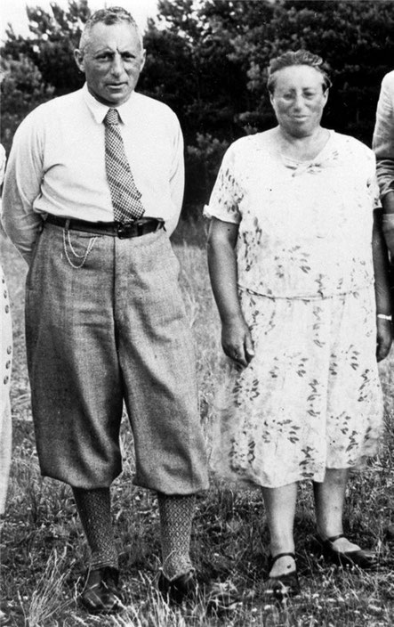
В 1935 году Эмми Нётер скончалась после неудачной операции по удалению раковой опухоли. «По мнению большинства наиболее авторитетных современных математиков, фройляйн Нётер является самым выдающимся математическим гением с тех пор, как женщины получили возможность обучаться в университетах», — писал в некрологе о ней в «New York Times» Альберт Эйнштейн. Математической науке посвятил себя и брат Эмми, Фриц Нётер. После прихода к власти в Германии нацистов он эмигрировал в СССР и стал профессором Томского университета. В ноябре 1937 года Фриц Максимилианович Нётер был арестован и осужден на 25 лет лишения свободы по обвинению в шпионаже в пользу Германии, а в сентябре 1941-го приговорен к смертной казни и расстрелян. Две жизни положены на это алгебраическое открытие.

Я уже писал, что «теорема Нётер» связана еще и с глобальной калибровочной инвариантностью. Ну, безусловно, «Диаграммы Фейнмана», «Теория Бомовской голодинамики» и «Калибровочная алгебра Эмми и Фрица Нётер» имеют самое прямое отношение к третьему элементу «ИНФОРМАЦИЯ», и самый главный психотехнологиеческий вывод из данных научных открытий заключается в том, что наконец-то «выполняется условие обрыва возрастающих цепей, и последовательность идеалов стабилизируется»! Какой бы диаметр, калибр у кольца не был, с какими кольцами связи бы не возникали, все едино, любой наисложнейший процесс замыкается верхней или идеальной точкой. Будь это Бомовская, Фейнмановская или Нёттеровская точка, но все точки над «и» и всегда, информационной частицей будут расставлены! СЛАВА АЛГЕБРЕ, СЛАВА «теореме существования» и «теореме единственности», в силу которых выбранные представления должны быть единственны с точностью до каких-то ограничений!
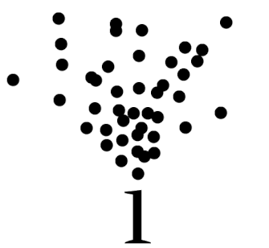
Если говорить о «Квантовой Библии», то, скорее всего Поль Дирак будет относиться к Пророкам, поскольку ему принадлежит теоретическое предсказание возможности рождения электрон-антиэлектронной пары из фотона достаточно большой энергии. Электронно-позитронные пары были действительно обнаружены в помещенной в магнитное поле камере Вильсона, в которой электрон и позитрон, имеющие противоположные по знаку заряды, отклонялись в противоположные стороны. Рождение электрон-позитронных пар гамма-квантами (в камере Вильсона, помещённой в магнитное поле для разделения треков электрона и позитрона) впервые наблюдали Ирен и Фредерик Жолио-Кюри в 1933, а также Патрик Блэкетт, получивший в 1948 за это и другие открытия Нобелевскую премию по физике. Но я бы в данном пророчестве и в последующих экспериментах его подтверждающих, обратил ваше внимание не на рождение пары этих частиц, а на то, из чего они рождаются. ЭТО ФОТОНЫ. Электронно-позитронные пары могут рождаться фотонами в кулоновском поле не только ядра, но и электрона. Мм… да.

Какой вывод мы должны сделать из пророчества Дирака? Какой? А вот какой - индивидуализм в квантовом мире не фундаментален! Процесс рождения пар, в котором возникают пары частица-античастица (реальные или виртуальные) это основная «теорема существования», на базе которой, через энное время, безусловно проявляется «теорема единственности». Успокойтесь все! Антиатомов, антимолекул, антилюдей и антипланет в реальном мире не существует, за счет барионной асимметрии Вселенной, о которой мы в следующих лекциях поговорим. Никакой аннигиляции не будет еще миллиарды лет. Кроме того, не хватайтесь за свой кошелек. Только в фундаментальные законы рождения частицы, заложены «неправильные энергетические пропорции». То есть без нашего первого элемента ничего на белый свет не появилось бы, и это понятно. Однако честно признайтесь, вы когда-нибудь считали, какое количество энергии для рождения одной, самой элементарной частицы там необходимо? Не надо лобик морщить, не надо…. Да разве я об этом спрашиваю?! Сдались вам эти «джоули» с «ленцами», если их не знали, то и дальше забудьте! Научная истина вот где, ее вы теперь никогда не забудете, если умеете считать до двух – закон сохранения энергии требует, чтобы энергия, затраченная в процессе рождения любой частицы, превышала ее удвоенную массу! А минимальная энергия, необходимая для рождения пары данного типа, называется порогом рождения пар. Кроме того, законом сохранения импульса запрещено рождение в вакууме реальной электрон-позитронной пары (или пары любых других массивных частиц) одним фотоном! Вот вам и вся арифметика….

С другой стороны, не возникновение, а уничтожение электронно-позитронных пар в физике элементарных частиц, то есть обратный процесс аннигиляции, отражает важный принцип обратимости процессов микромира. То есть и без частицы времени это невозможно, однако обратите внимание и на волнистые линии в «Диаграммах Фейнмана», где во всех взаимодействиях элементарных и фундаментальных частиц они присутствуют. Дорогие мои, фотоны, это не только солнечный свет, и они разными бывают. Существует целая «Классификация фотонов»: Электрический дипольный фотон. Магнитный дипольный фотон. Электрический квадрупольный фотон. Магнитный квадрупольный фотон. Учитываются и описываются формулами поляризация излучения и «спин» фотона, полный момент и четность фотона, и многое, и многое другое. А оно нам сейчас надо? Опять же на представленных диаграммах мы видим, что волнистые линии в процессах указанных взаимодействий, то появляются, то исчезают. Из всего происходящего множества, вам необходимо сейчас использовать теорему Нётер и запомнить, что фотон является универсальным посредником между слабыми и сильными взаимодействиями в квантовом мире.

Однако мы вовсе не отвлекаемся от когнитивного анализа нашего третьего элемента «ИНФОРМАЦИЯ», ибо такой частицы, так же, как и частицы времени – хронона, ученые до сих пор не обнаружили. Я бы даже сказал, что и надобности в том никогда не было, относится к информации, как к элементарной или фундаментальной частице. Единственная публикация Дмитриева Валерия Филипповича, гл.н.с. ГНПП «Сплав», академик АФН, д.т.н., которую я обнаружил в разделе «НОВАЯ ФУНДАМЕНТАЛЬНАЯ НАУКА ОРГАНИЗМИКА» озаглавлена – «Фундаментальные частицы как информационные образы». Причем, добыть оттуда необходимую нам информацию не удалось – сплошные формулы. Попытку обнаружить такую информационную частицу сделал Альбер Иозефович. Я процитирую его умозаключения, из которых хотя бы название у данной частицы проблескивало, типа «информацион». Но и здесь, Вейник больше говорил о нашем элементе, не как о частице, а как о явлении:

УСЛОВНО ПРОСТОЕ ИНФОРМАЦИОННОЕ ЯВЛЕНИЕ.
На практике возникают серьезные затруднения, когда приходится определять ценность и семантику (смысловое содержание) информации. От этого недостатка свободна теория, которая рассматривает особое условно простое информационное явление, основанное на идеях ОТ и подчиняющееся ее законам. Эта теория предназначалась автором для количественной оценки уровня эволюционного развития различных явлений, она достаточно подробно с необходимыми обоснованиями и многочисленными примерами излагается в монографии. В качестве экстенсора в новой теории используется энергия U (энергиор, или информациор). Интенсиалом служит энергиал, или информациал который имеет нулевую размерность и характеризует количество обобщенной информации или просто количество информации, под которой понимаются способ, качество, структура, совершенство, уровень эволюционного развития поведения системы; следовательно, информациал содержит в себе и упомянутые выше ценность и смысловое содержание информации. Причем системой может служить любой живой или неживой объект или их совокупность. Главная условность введенного нами явления заключается в том, что роль объекта переноса в нем играет не вещество, а энергия U, представляющая собой меру количества поведения системы, находящейся на простом уровне эволюции. Однако это обстоятельство не принципиально, условно простое информационное явление имеет такое же право на существование, как и любое другое условно простое явление.

Почему это так важно, дорогие мои? Потому что мы не должны путать цели со средствами, это во-первых. Понятное дело, что наши потребности в первую очередь и учитываются при создании технологий квантовых коммуникаций. Это удобно, это приятно, затем привычно и даже обыденно. Фотоны удовлетворяют наши всевозрастающие информационные потребности, но это ненаучно и неправильно. Вот, взгляните на данный прибор.
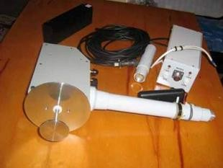
Прибор ИГА-1 Разработчик: Кравченко Ю. П.

Это устройство - убедительное доказательство того, что носителями излучений являются фотоны, но не электромагнитные волны Максвелла. Для возбуждения электронов мизерной антенны ИГА-1 достаточно, чтобы на неё попало несколько фотонов, из всей их совокупности в импульсах, расстояние между которыми равно длине волны. Это расстояние и определяет частоту возбуждения электронов в антенне ИГА-1. А сейчас посмотрите на следующую картинку.
Здесь показана принципиальная схема нового прибора,
где использованы элементы «Диаграмм Фейнмана».
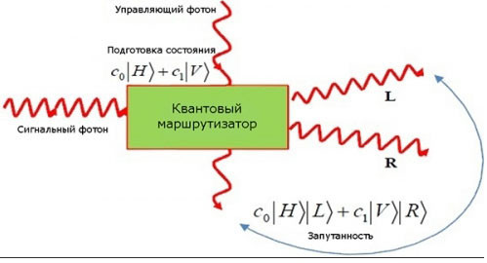
В Университете Цинхуа (Китай) создан полноценный квантовый маршрутизатор

Те же самые извилистые линии мы видим в исследованиях сотрудников кафедры физики Оксфордского университета. Они продемонстрировали квантовую память, которая может работать при комнатной температуре. Никаких вам жидко-гелиевых переохлаждений! Это ли не доказательство того, что все теплокровные организмы используют подобные устройства при передаче био-фотонной информации от одной клетки к другой? Понятное дело, что на малых расстояниях фотоны, слабо взаимодействующие с окружающей средой, переносят квантовую информацию без особых проблем. Но ведь мы природу покоряем и приспосабливаем эти квантовые коммуникации для своих информационных нужд? Конечно! Посему, в интерконтинентальных масштабах обойтись без специальных технических устройств или повторителей невозможно, поскольку с увеличением длины пройденного фотоном пути вероятность того, что его исходное состояние разрушится, быстро возрастает. Идеальная квантовая память должна работать в широком диапазоне длин волн, длительное время сохранять состояние пришедшего фотона и иметь достаточно простую и надёжную конструкцию.
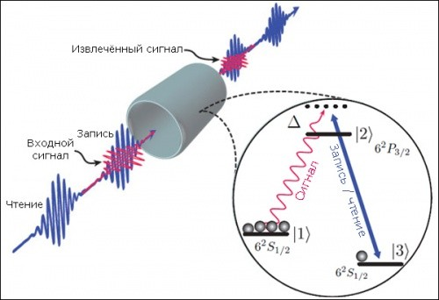
Подготовлено по материалам Physicsworld.Com.

Известные образцы памяти, построенные на базе ионов в кристалле или захваченных в ловушку «облаков» атомов, не подходят для применения на практике. Основная проблема заключается в том, что эти схемы требуют охлаждения до нескольких кельвинов. Новая разработка, напротив, тестировалась в обычных лабораторных условиях. Важным преимуществом своей схемы авторы называют возможность хранения информации, переносимой фотонами, частота которых изменяется в широких пределах. К её недостаткам относится принципиально неустранимый «шум» — появление фотонов на выходе при подаче сигнала считывания в том случае, если в память ничего не записывали. Однако это технический недостаток, а не «квантовый».
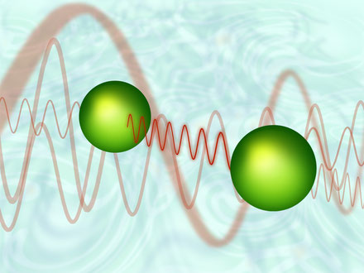
Следом идут новости журнала «Компьютерное обозрение». Оказывается, что все электромагнитные поля содержат не только реальные фотоны, но также виртуальные, которые можно представить, как отпечатки в квантовом вакууме. При излучении реальных фотонов, распространяющихся со скоростью света, остается небольшое послесвечение виртуальных фотонов, движущихся с меньшей скоростью. Такое послесвечение не обладает энергией, но содержит информацию о событии, генерировавшем свет. Канадские физики из Университета Ватерлоо теоретически обосновали возможность пересылки информации из одного места в другое без передачи энергии. Вместо применяемых в сегодняшних коммуникационных протоколах реальных фотонов, которые всегда обладают энергией, метод, описанный в публикации «Physical Review Letters», предполагает использование слабого квантового послесвечения виртуальных фотонов.
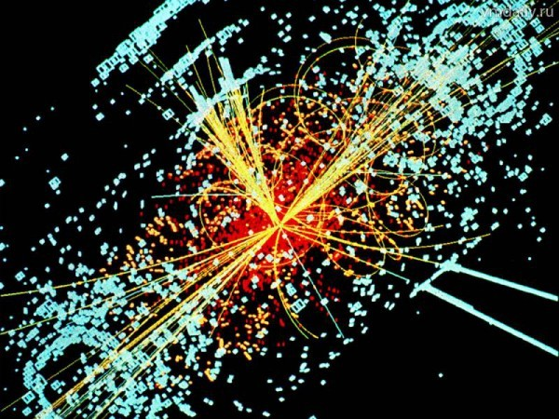
Почему это так важно, дорогие мои? Потому что мы не должны искать истину только в процессах «квантового бабаханизма», анализируя полученные картинки, когда частицы сталкиваются лбами. Это, во-вторых. Хотя и здесь информационные частицы тоже регистрируются. При любой мощности получаемых взрывов и на любых устройствах разделить протон на отдельные кварки, отделить один кварк от других не получится. Как только попытаются это сделать, прикладывая достаточную силу для вытягивания одного кварка из протона, так сразу же глюонное поле породит новую кварк-антикварковую пару. Вместо вытряхивания кварка из протона извлекается мезон, а протон так и останется протоном. Этот процесс называется адронизацией или «превращением в адроны». В связи с чем и коллайдер называется большим и андронным. А «пленение» кварков внутри адронов называют конфайнментом. Необычные свойства сильного взаимодействия приводят к тому, что одиночный кварк не может удалиться на какое-либо существенное расстояние от других кварков, а значит, кварки не могут наблюдаться в свободном виде. Конфайнмент (от англ. confinement — удержание) — явление в физике элементарных частиц, состоящее в невозможности получения кварков в свободном состоянии, поскольку в экспериментах наблюдаются только агрегаты кварков, состоящие из двух (мезоны) или трёх (барионы) кварков.
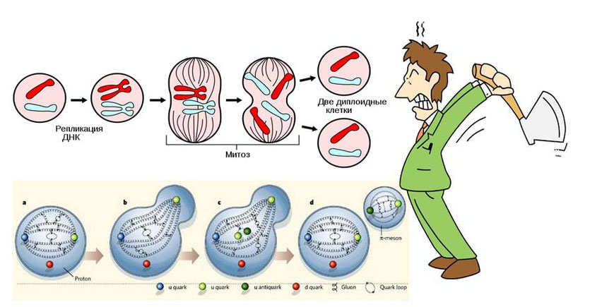
А что произойдет, если в мысленном эксперименте попытаться силой вытолкнуть кварк из адрона? Не получается…. Протон остается целым и картинка напоминает деление стволовых клеток, не иначе. Тогда мы должны определить, каким «суперклеем» кварк удерживается там так прочно, что никогда не освобождается? Из полученных экспериментальных результатов следует, что взаимодействие между кварками носит… странный характер. Все известные взаимодействия ослабевают с увеличением расстояния, тогда как в случае сил, действующих между кварками, наблюдается обратная картина. Чем это объяснить? Да, элементарно! В мысленном эксперименте кварки ведут себя, как кусок резины, который сопротивляется растяжению тем сильнее, чем больше его растягивают, и становится свободным, когда концы сближаются. Это основное различие между электромагнитным полем, в котором сила убывает с увеличением расстояния, и глюонным полем. Когда кварки находятся близко друг к другу, напряжение «резины» или «цепи» не ощущаются, и кварки в узких пределах ведут себя относительно свободно и независимо, как собака на привязи. Ну-у-у-у, как две или три собаки на общей привязи. Типа «лебедь, рак и щука». Но стоит лишь одному из кварков предпринять «попытку к бегству», как цепь натягивается и резко тянет его назад. Физики называют эту ситуацию заточением или удержанием кварков.

Причем, Леонов был не прав, утверждая, что «Теорию струн» не удается подтвердить экспериментально. Такие информационные частицы и здесь обнаруживаются. Адронная струя образуется несколькими элементарными частицами, летящими в одном направлении в узком конусе. В природе адронные струи не регистрируются, а образуются они только искусственным образом, в экспериментах в физике высоких энергий. Струи фиксируются в процессах рассеяния элементарных частиц. Из-за эффекта адронизации вылетающий из точки столкновения кварк снова рождает кварк-антикварковые пары. Нельзя построить изолированный механизм образования струи без процесса столкновения частиц. А образование струи из адронов, уже называют фрагментацией струи. Какой такой еще эксперимент нужен?
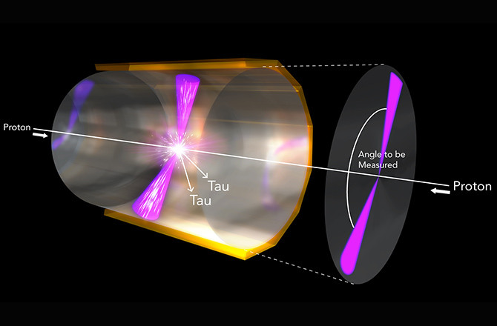
На данной иллюстрации два протона сталкиваются с огромной силой, производя бозон Хиггса, который мгновенно распадается с выделением двух тау-частиц. Остальная же часть... энергии от столкновения выплескивается наружу в виде двух струй. Размер угла между этими струями помогает определить, сформировался ли бозон Хиггса. Об этом принято судить по его участию в изменении соотношения зарядов, которое говорит о том, что природа взаимодействия частицы и ее противоположно заряженной античастицы различаются.

Почему это так важно, дорогие мои? Потому что, регистрируя образование фотонов в процессе экспериментов по аннигиляции или при разрушении частиц, мы не относим их к информационным элементам. И даже здесь андронные струи причисляют к оставшейся энергии, выплескивающейся наружу. Регистрируя феномены поглощения фотонов частицами, атомами или молекулами, и во всех случаях прямого использования фотонов в качестве переносчиков информации, как не парадоксально, ученые так же не причисляют их к информационным частицам, появившимся не в процессах проведения экспериментов, а рожденных таковыми от момента сотворения нашей Вселенной. Это, в-третьих! Несмотря ни на какие теории и классификации, мы должны исправить данную ошибку. И здесь, и сейчас обязаны предсказать реальное существование такой информационной частицы, которую несомненно когда-то откроют и как-то по автору назовут. Поль Дирак в свое время, предсказывал целый антимир, а мы взяли на себя смелость предсказать всего одну частицу. Подключайтесь! Кроме того, на основании пяти элементов, сможем описать ее информационные и другие свойства.

«СЛАВА АЛГЕБРЕ! СЛАВА АДИТИВНОЙ ТЕОРИИ ИДЕАЛОВ! СЛАВА ТЕОРЕМЕ НЁТЕР!», ибо данные научные исследования тоже войдут в «Квантовую Библию», поскольку они напрямую связаны с информационным процессами, протекающими в микромире. В случаях формирования ассоциативных, коммутативных или нётеровых колец, информационные частицы формируют верхние точки или алгебраические идеалы. Но самое главное, что в случае их «раскольцовывания», как на доске исписанной формулами, так и на полученных схемах или на компьютерных снимках, регистрируются волнистые информационные линии, или фотоны. Свидетельствуют ли они нам, что и после физической смерти человека, информационные частицы всегда покидают разрушенное тело? По крайней мере, в «Диаграммах Фейнмана» ни одно квантовое взаимодействие по иному выглядеть не может.

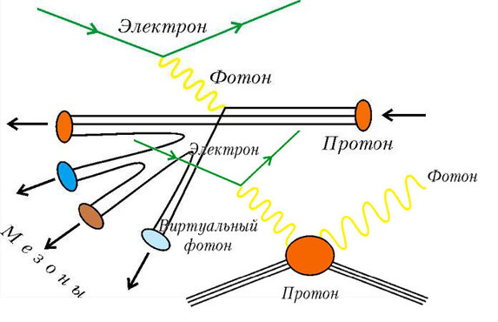
Следовательно, делаем вывод о том, что «фундаментальная» или «фотонная информационная частица», (назовем ее условно ФИЧ), это вполне самостоятельный элемент в микромире. ФИЧ может обладать энергетическим потенциалом, который не превосходит потребности ПНД. Энергетический потенциал относит ее не к сильному, а к слабому взаимодействию, соответствует более сложной калибровочной симметрии, приводящей к изменению природы частиц! Время для реализации этой сложной калибровочной симметрии для формирования и дальнейшего существования каждой частицы индивидуально. Протоны живут вечно, а некоторые частицы не успевают долетать до ядра атома. Само собой разумеется, что сложная калибровочная симметрия в первую очередь является сложной информационной структурой. Скорее всего, здесь информация записана в виде спиралевидных голограмм. Безусловно, в каждой частице имеется свой информационный адрес.

Как он выглядит на языке квантового мира – тут не в одном мысленном эксперименте еще «никакой конь не валялся».... По всей видимости, это единый цифровой код, распространяемый от андронов, до простых одноклеточных, а от них до сложных многоклеточных организмов, где используется кодировка в молекулах ДНК. К сожалению, у меня ни сил, ни здоровья, ни средств, ни желания, ни денег нет, в данной нумерологической, математической или лингвистической области такие исследования проводить. Кроме того, методы психотехнологий, подкрепленные теоремой Нётер, позволяют обнаружить, как адрес, так и язык, на котором и частицы, и клетки, и граждане разных стран да национальностей общаются. «СЛАВА ТАКОЙ АЛГЕБРЕ!», что же касается двух последующих элементов, то пространство такие программы в свернутом состоянии занимают самое минимальное, соответствующее либо элементарной частице, размерам атома, молекулы или ядрам клеток. Не более того. И даже в нашей голове пропорции аналогичные. Несмотря на то, что нервные клетки образуют сложные нейронные (Бомовские) сети, то на ее вершине, все едино точечный идеал из нескольких клеток формируется! Ну, а масса равна нулю, ибо скорость передачи таких, запутанных между собой ФИЧ, может быть (это вполне хорошее, а не противное слово), - может быть мгновенной!

(Продолжение следует)

